Карточки-схемы проведения опытов и экспериментов для детей.
«Угадай по запаху»
1. Ребенку завязать глаза.
2. Приготовить продукты с выраженными запахами: лук, чеснок, лимон, апельсин, яблоко, шоколад и др.
3. Дать понюхать каждый продукт: его можно узнать по запаху.
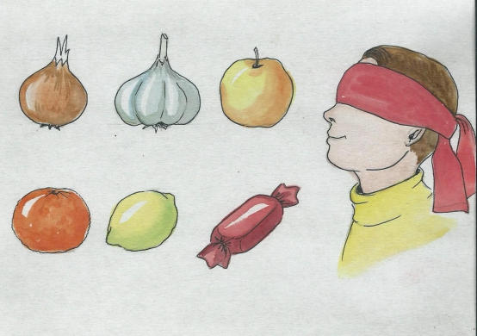

«Волшебная пирамидка»
1. Собираем пирамидку от большого колечка к маленькому. Делаем вывод: стоит.
2. Собираем пирамидку наоборот от маленького колечка к большому. Устоит ли? Почему?

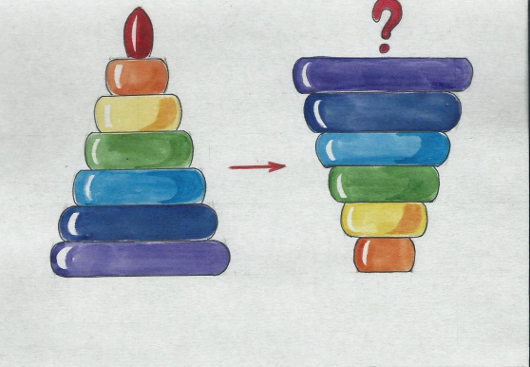

«Имеет ли воздух вес?»
1. Делаем самодельные весы.
2. Взвешиваем 2 ненадутых шарика.
3. Вес одинаковый.
4. Один из шариков надуваем.
5. Вновь взвешиваем. Что произошло? Надутый шар перевешивает пустой: воздух имеет вес.
6. Проткнем надутый шар. Что произошло?
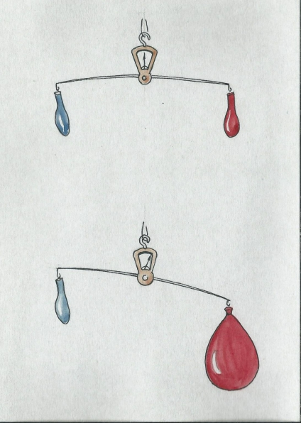
«Растворение веществ в воде»
1. Берем стакан воды и кусок сахара.
2. Кладем сахар в стакан.
3. Размешиваем. Что произошло?
4. А что будет, если положить еще больше сахара?
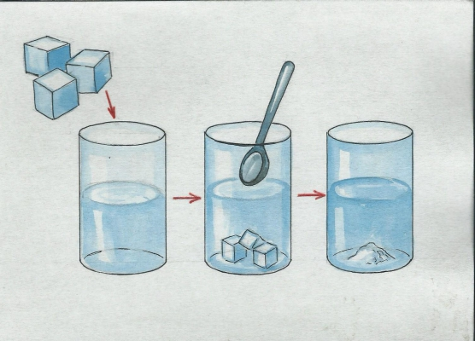

"Загадочная бумага»
1. Ставим два одинаковых стакана, кладем на них лист бумаги.
2. На этот лист ставим третий стакан. Что произошло?
3. Бумага не выдержала веса стакана и прогнулась.
4. Складываем тот же лист гармошкой.
5. Кладем, сложенный гармошкой лист, на два стакана, а сверху третий.
6. Что произошло? Почему?
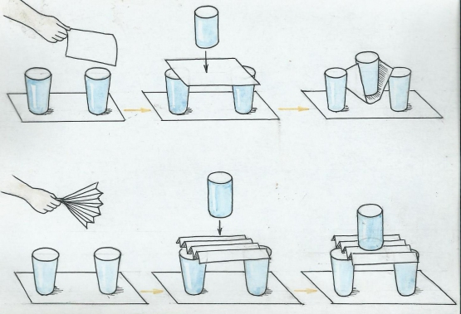
«Дружба красок»
1. Берем три банки гуаши (красный., желтый, синий)
2. Берем три стакана с водой.
3. В первом стакане смешиваем красный и желтый цвета – получился оранжевый.
4. Во втором стакане смешиваем синий и красный – получаем фиолетовый.
5. В третьем стакане смешиваем желтый и синий – получаем зеленый. Почему?
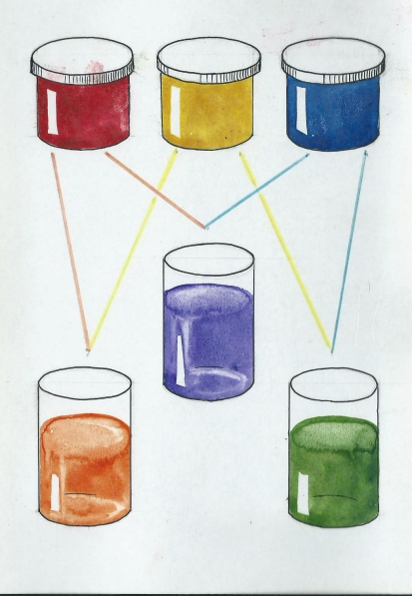
«Как получить белый цвет или волшебный волчок»
1. Берем волчок (или делим круг на три равные сектора и раскрашиваем в три цвета: синий, зеленый, красный).
2. Раскручиваем волчок на поверхности стола. Если рисовали на круге, то в центр круга вставить тонко заточенный карандаш, который будет выполнять роль оси волчка.
3. Волчок крутится, визуально поверхность его становится белой: цвет не видно.
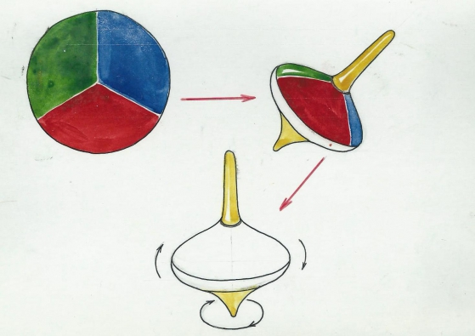

«Растения пьют воду»
1. Берем 2 стакана, наливаем в них воду, ставим веточки комнатного растения.
2. В воду одного из стаканов добавляем краситель красного цвета.
3. Через некоторое время: в этом стакане листья и стебель приобретут красный оттенок: растение пьет воду
.
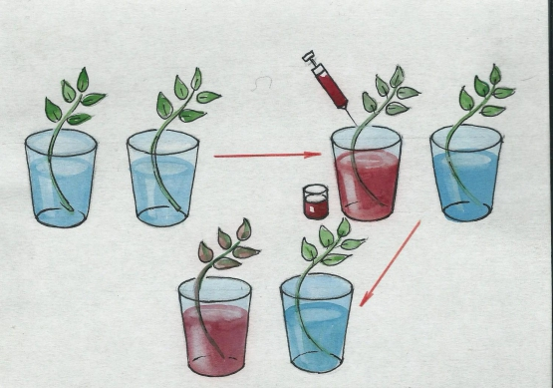
«Свалка и дождь»
1. Берем контейнер, насыпаем песок, кладем губки. Один край контейнера стоит на подставке.
2. В пипетку набираем чернила и капаем на губки.
3. Поливаем губки из лейки водой.
4. Берем шприц, откачиваем воду из песка. Вода – грязная.
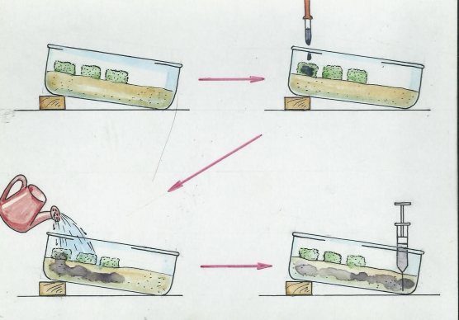

«Волшебный магнит»
1. Взять стакан с водой.
2. Положить в него деревянный кубик и канцелярские скрепки.
3. Подставить магнит к стенке стакана: магнит притягивает только металлические предметы, даже через стекло и воду.
